良性陣發性姿勢性眩暈

一、症狀：
當頭部位置突然改變時，所產生短暫的天旋地轉的感覺，如果再將頭部位置作更換，天旋地轉的感覺會隨之改變或減輕，大多發生在清晨起床時或晚上睡覺時身體躺下的瞬間。

二、病因：
由於內耳前庭器官上的耳石飄落，懸盪於內耳淋巴液中，一旦頭位快速變換，會造成半規管內耳石的滾動，進而帶動內耳淋巴液的流動，刺激前庭系統而產生天旋地轉的眩暈症狀。 原因大都不明，包括頭部撞傷、前庭神經炎、基底動脈循環障礙、耳科手術後，或長期臥床者均可能誘發。

三、治療：至耳鼻喉科門診，藉由耳石復位（復健）可治癒

四、診治方法：
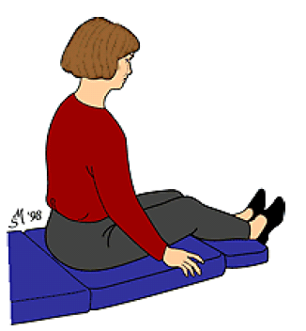

(1) 坐於床上
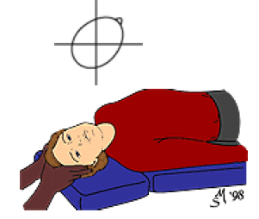

(2) 頭轉向病灶側(如本例為右側BPPV),後仰躺下
約略低於水平15度

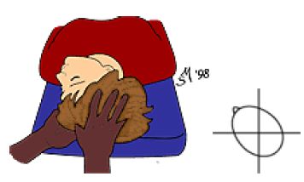
(3) 不暈眩時,頭慢慢轉向左惻,(可在正中線頭位時,
略作停留,再慢轉向左)
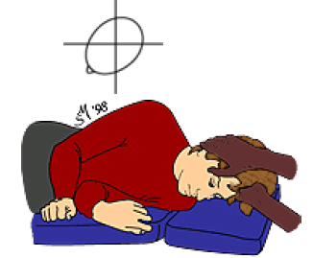

(4) 頭轉向左惻後又繼續偏轉直到臉部是朝地面,
換言之, 大約是由一開始的右側0度轉 向左
側將近270度

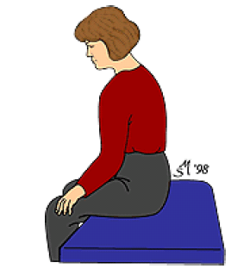
(5) 最後,將腳慢慢放到床下,身體也由側躺而
頭朝地面的狀況下,慢慢坐起, 結束。
此步驟可重覆操作, 但必須是由醫師或前
庭功能治療師執行,方為安全妥善。

連續圖:
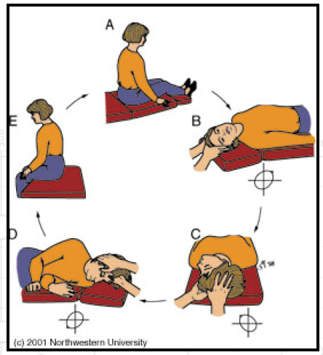

五、注意事項：
1. 耳石復位後, 建議連續兩天的晚上睡覺時, 臥床最後能仰高45度, 不要平躺
2. 不要頭側躺向病側
3. 不要作抬頭或仰頭的動作。



